На площадке Департамента ГОЧСиПБ прошли всероссийские соревнования по пожарно-прикладному спорту

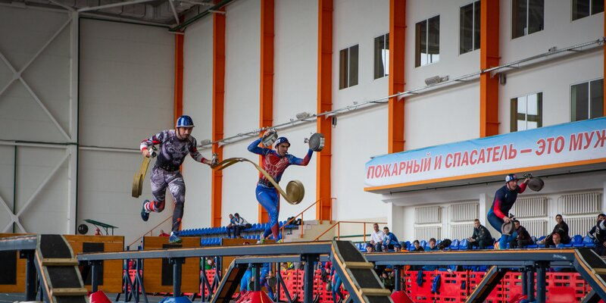
26 и 27 октября на базе учебно-тренировочной площадки Департамента по делам гражданской обороны, чрезвычайным ситуациям и пожарной безопасности города Москвы состоялись соревнования на Кубок Министра МЧС России по пожарно-спасательному спорту.
Как рассказал главный судья соревнований Роман Булычев, состязания приурочены к 85-летию пожарно-спасательного спорта. В них участвуют 14 команд из различных субъектов Российской Федерации.
«Участники приехали из Брянской области, Чеченской Республики, Ханты-Мансийского автономного округа. Всего 160 сильнейших спортсменов из самых разных уголков страны», — добавил Роман Булычев.
После торжественного открытия был дан старт первому этапу соревнований — подъёму в окно учебной башни по штурмовой лестнице. Мужчинам необходимо было как можно быстрее забраться на четвёртый этаж, женщинам — на второй. В напряжённой борьбе среди представителей мужской половины лучшее время показал Артём Малинин из команды Московской области.
«Я пришёл в пожарно-спасательный спорт в 2012 году. Начинал бегать в младшей группе, туда меня привёл брат. Это настолько увлекло, что занимаюсь пожарно-спасательным спортом до сих пор», — прокомментировал чемпион.
Второй день соревнований включал в себя полосу препятствий. Каждый из участников преодолевал преграду, пробегал по буму со скатками пожарных рукавов, соединял и подключал их к разветвлению, проложив рукавную линию.
После подсчёта результатов общекомандные места на состязаниях распределились следующим образом: третье место заняла команда Московской области, серебро взяли спортсмены из Югры, а золотой кубок достался сборной Свердловской области.
В рамках программы соревнований для делегаций из других регионов провели экскурсию, познакомив с учебными комплексами и тренажёрами, на которых свои практические навыки отрабатывают московские пожарные и спасатели.

